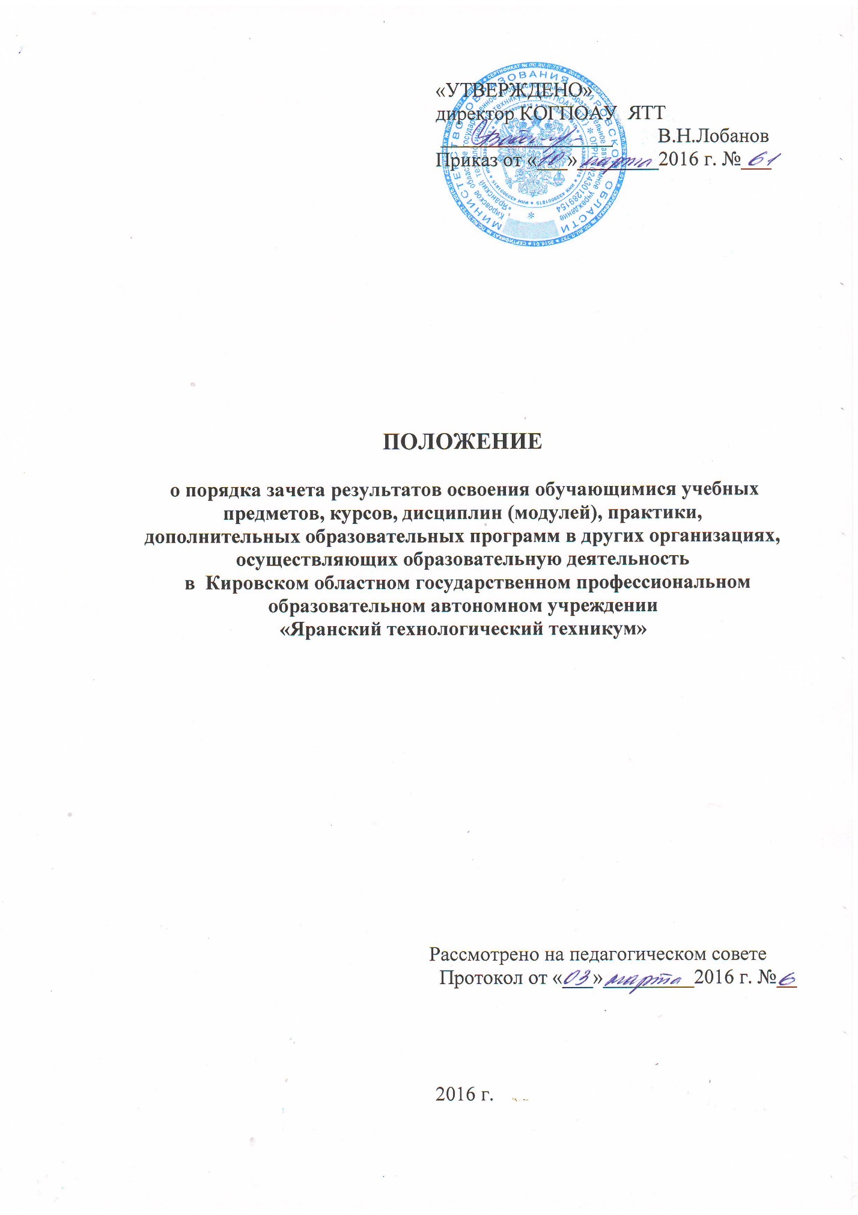

1.1. Настоящее Положение о порядка зачета результатов освоения обучающимися учебных предметов, курсов, дисциплин (модулей), практики,
дополнительных образовательных программ в других организациях, осуществляющих образовательную деятельность в Кировском областном государственном профессиональном образовательном автономном учреждении «Яранский технологический техникум» (далее – Положение) разработано в соответствии с:
- пунктом 7 части 1 статьи 34 Федерального закона от 29.12.2012 №273-ФЗ «Об образовании в Российской Федерации»;
- Уставом КОГПОАУ ЯТТ.
1.2. Настоящее Положение регламентирует порядок зачета результатов освоения обучающимися учебных предметов, курсов, дисциплин (модулей), практики, дополнительных образовательных программ в других организациях, осуществляющих образовательную деятельность в Кировском областном государственном профессиональном образовательном автономном учреждении «Яранский технологический техникум» (далее – Техникум), служит организационно-методической основой его организации.
1.3. В соответствии с пунктом 7 части 1 статьи 34 Федерального закона от 29.12.2012 №273-ФЗ «Об образовании в Российской Федерации» обучающиеся имеют право на зачет организацией, осуществляющей образовательную деятельность, в установленном ею порядке результатов освоения учебных предметов, курсов, дисциплин (модулей), практики, дополнительных образовательных программ в других организациях, осуществляющих образовательную деятельность.
1.4. Под зачётом в настоящем порядке понимается перенос в документы об освоении образовательной программы учебных предметов, курсов, дисциплин (модулей), практики (далее – дисциплины) с соответствующей оценкой, полученной при освоении образовательной программы в других организациях, осуществляющих образовательную деятельность, или без неё. Решение о зачёте освобождает обучающегося от необходимости повторного изучения соответствующей дисциплины.
1.4. Подлежат зачёту дисциплины учебного плана при совпадении наименования дисциплины, а также, если объём часов составляет не менее чем 90%.
1.5. Решение о зачёте дисциплины оформляется приказом директора Техникума.
1.6. В случае несовпадения наименования дисциплины и (или) при недостаточном объёме часов (более 10%), решение о зачёте дисциплины принимается с учётом мнения педагогического совета Техникума.
1.7. Педагогический совет может принять решение о прохождении обучающимся промежуточной аттестации по дисциплине. Промежуточная аттестация проводится преподавателем, ведущим данную дисциплину.
1.8. Для получения зачета обучающийся или родители (законные представители) несовершеннолетнего обучающегося представляют в Техникум следующие документы:
- заявление о зачёте дисциплины;
- документ об образовании или справку об обучении или о периоде обучения;
- копию лицензии на осуществление образовательной деятельности организации, осуществляющей образовательную деятельность, в которой ранее обучался обучающийся.
1.9. Зачёт дисциплины проводится не позднее одного месяца до начала итоговой аттестации.
1.10. Техникум вправе запросить от обучающегося или родителей (законных представителей) несовершеннолетнего обучающегося дополнительные документы и сведения об обучении в другой организации, осуществляющей образовательную деятельность.
1.11. Получение зачёта не освобождает обучающегося от прохождения итоговой аттестации в техникуме.
1.12. В случае несовпадения формы промежуточной аттестации по дисциплине («зачёт» вместо балльной оценки), по желанию обучающегося или родителей (законных представителей) данная дисциплина может быть зачтена с оценкой «удовлетворительно».
1.13. Результаты зачёта фиксируются в личном деле обучающегося.
1.14. Принятие решений о зачёте в случае совместного ведения образовательной деятельности в рамках сетевой формы образовательных программ производится в соответствии с договором между организациями, осуществляющими образовательную деятельность.
1.15. Дисциплины, освоенные обучающимися в другой организации, осуществляющей образовательную деятельность, но не предусмотренные учебным планом Техникума, могут быть зачтены обучающемуся по его письменному заявлению или заявлению родителей (законных представителей) несовершеннолетнего обучающегося.

ч.12 ст.60 ФЗ «Об образовании в РФ»
ч.12 ст.60 ФЗ «Об образовании в РФ»

